关于“当期竞价、择期提货”交易模式的说明

中储粮网会员：
为进一步满足广大会员的实际经营需求，储运公司联合中储粮网共同推出“当期竞价、择期提货”交易模式，旨在为各位会员提供更灵活的备货周期选择，优化采购计划安排。

核心规则说明

出库作业期选择
本模式设置多个可选出库作业期（以每期公告为准）：
★选择一：2025年**月**日-2025年**月**日
★选择二：2025年**月**日-2025年**月**日
★选择三：2025年**月**日-2025年**月**日
★选择...
本场竞价结束后的7个自然日内，成交会员须登录中储粮网系统选择更适合的出库期；若逾期未选择，系统将默认按“选择一”生成合同。
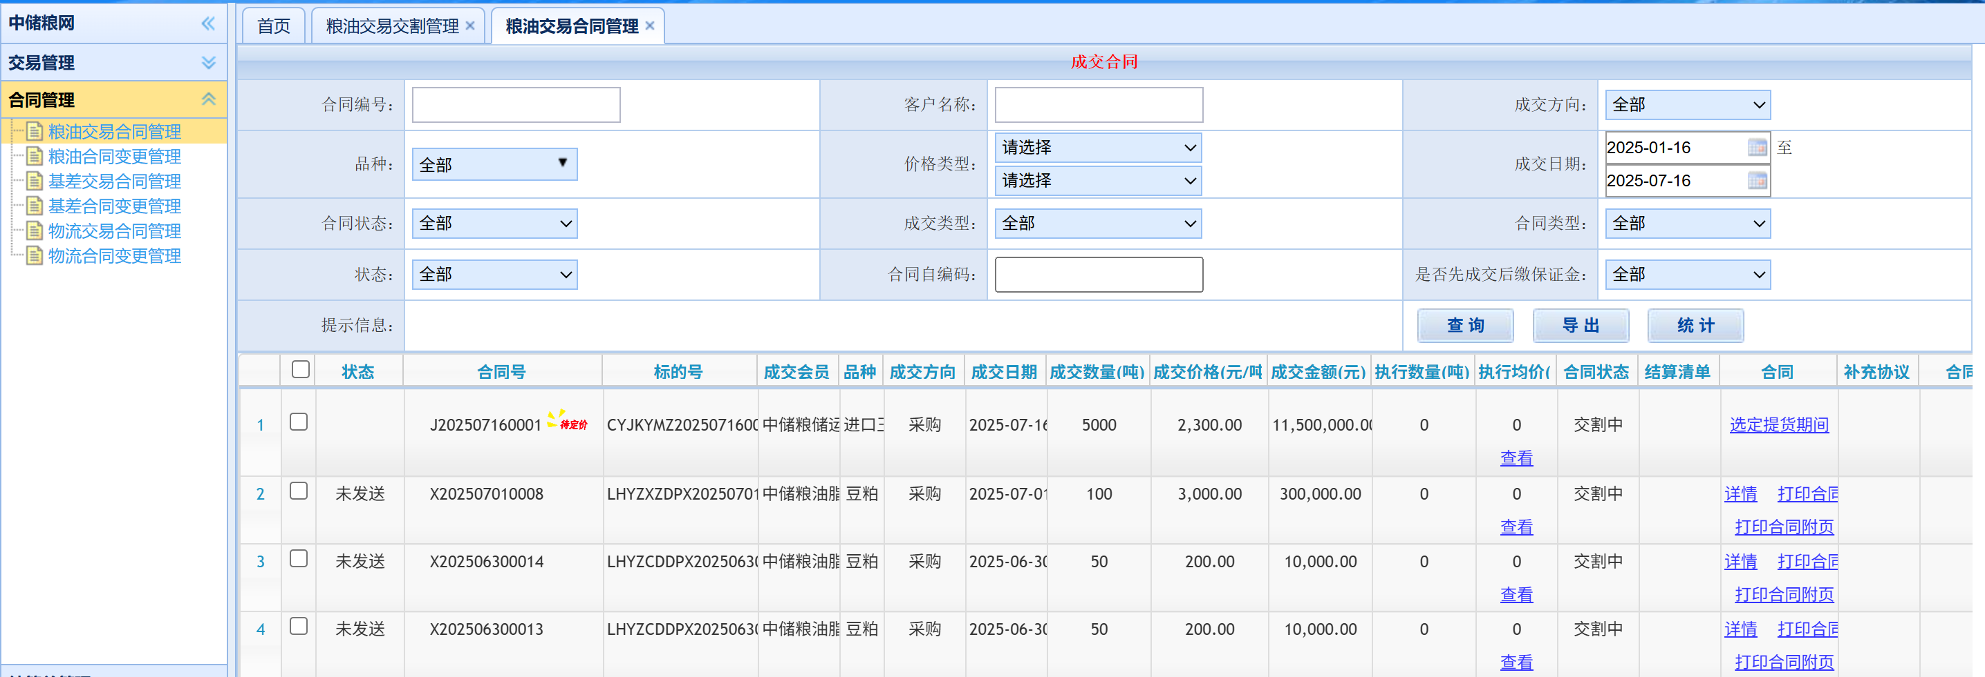

合同单价规则
本次竞价交易的基准价格对应“选择一”出库作业期；若成交会员选择“选择二”出库作业期，须在成交单价基础上增加10元/吨，即合同单价=成交价格+10元/吨,以此类推。
注：出库作业期一旦选定，将无法修改。

示例说明
某客户于2025年7月18日“当期竞价、择期提货”竞价专场中，以2300元/吨的价格成功竞得5000吨某标的。该专场设置三个出库作业期（仅为示例场景）：
★选择一：2025年8月1日-2025年8月31日
★选择二：2025年9月1日-2025年9月30日
★选择三：2025年10月1日-2025年10月31日
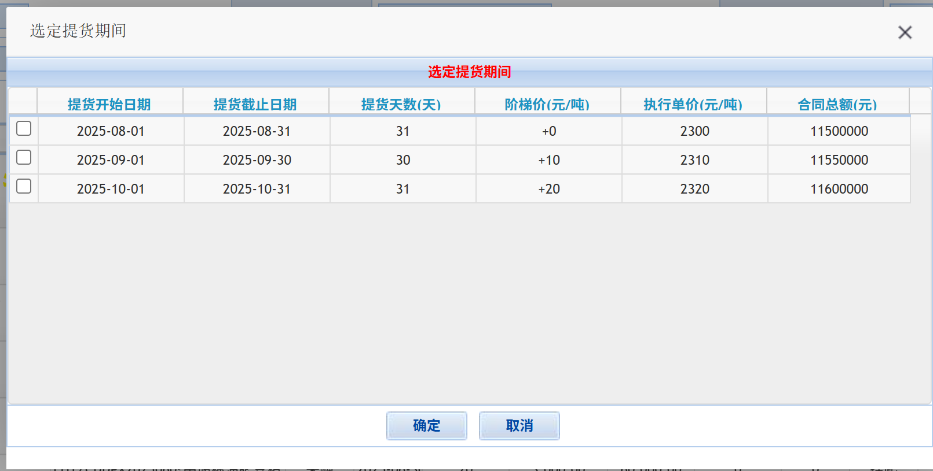
1.若该客户在竞价结束后7个自然日内未主动选择，系统将于2025年7月25日默认生成对应“选择一”出库作业期的合同，合同单价为2300元/吨；
2.若该客户在时限内选择“选择二”出库作业期，系统将生成对应“选择二”出库作业期的合同，合同单价为2300+10=2310元/吨；
3.若该客户在时限内选择“选择三”出库作业期，系统将生成对应“选择三”出库作业期的合同，合同单价为2300+20=2320元/吨；
4.若该客户于7月20日选择“选择三”出库作业期后，又想在7月24日改选“选择二”出库作业期，系统将不予支持，最终仍按“选择三”出库作业期生成合同，合同单价为2320元/吨。
以上模式规则旨在保障交易公平与效率，如有疑问可随时联系客服咨询。感谢各位会员的支持与配合！

咨询电话：010-59323181
特此说明。

